Írd a képek alá, milyen élőlény szemét látod a képen!

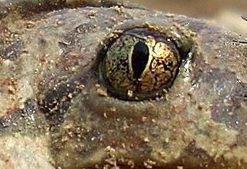

­1____________________________________________

­­­­ 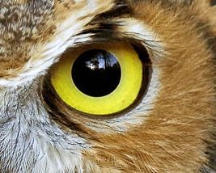

2_______________________________

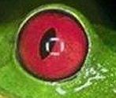

3_______________________________

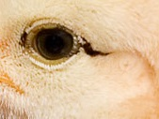

4______________________

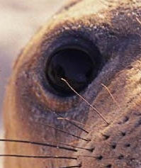

5 _______________________

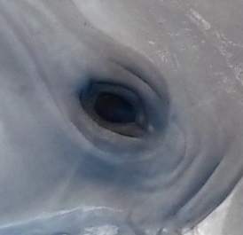

6 ___________________________

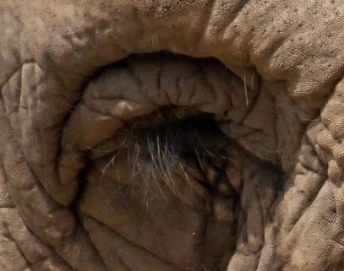

7____________________________________________

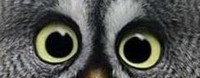

8______________________________

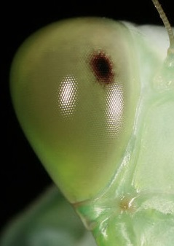

9________________________

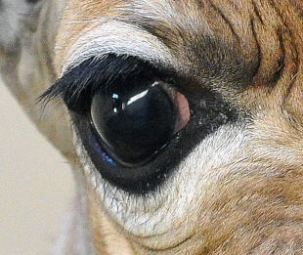

10______________________

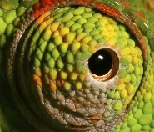

11_____________________________

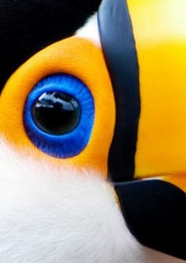

12____________________

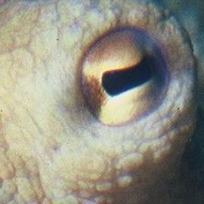

13_____________________________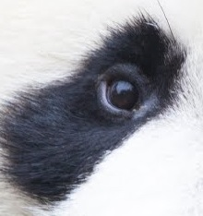

14___________________________

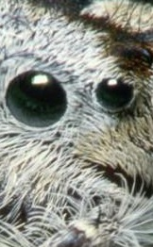

15_________________

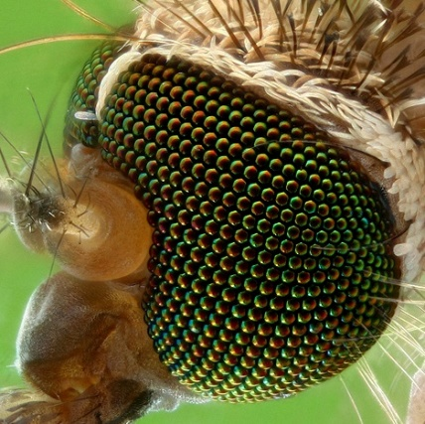

16_______________________

Megfejtés:

1. ásóbéka
2. fülesbagoly
3. levelibéka
4. csirke
5. fóka
6. delfin
7. elefánt
8. szakállas bagoly
9. imádkozó sáska
10. zsiráf
11. kaméleon
12. tukán
13. polip
14. óriás panda
15. pók
16. szúnyog